R E Q U E R I M E N T O Nº. 721

SESSÃO ORDINÁRIA DE 3/10/2005

Excelentíssimo Senhor Presidente Da Câmara Municipal:

CONSIDERANDO que a Rua Carlos Silva, próxima à Vila Jaú, em amarelo no mapa em anexo, já uma importante opção de trânsito para deslocamentos do Centro para Bairros como Vila Maria e Vila Jaú e vice-versa;
CONSIDERANDO que essa rua tem apenas três quarteirões de extensão e é uma rua estratégica para o escoamento de parte do trânsito do local;
CONSIDERANDO que a Rua Carlos Silva conta com a instalação de várias empresas que oferecem centenas de empregos;
CONSIDERANDO que essas benfeitorias, além de maior facilidade para se transportar matéria-prima e produtos acabados, trariam maior conforto para os funcionários das empresas do local e para os moradores da região;
CONSIDERANDO que essa rua ainda está em terra e necessita de guias e de pavimentação asfáltica urgentemente,
REQUEREMOS, depois de cumpridas as formalidades regimentais, ouvido o Plenário, seja oficiado à Ilustríssima Senhora Secretária Municipal de Planejamento, MÁRCIA HELENA ROSSATO PAES DE ALMEIDA, solicitando informar sobre a possibilidade de incluir na programação de asfaltamento a Rua Carlos Silva, pelos motivos expostos acima.

Plenário “Ver. Laurindo Ezidoro Jaqueta”, 3 de outubro de 2005.

Vereador Autor LELO PAGANI
PT

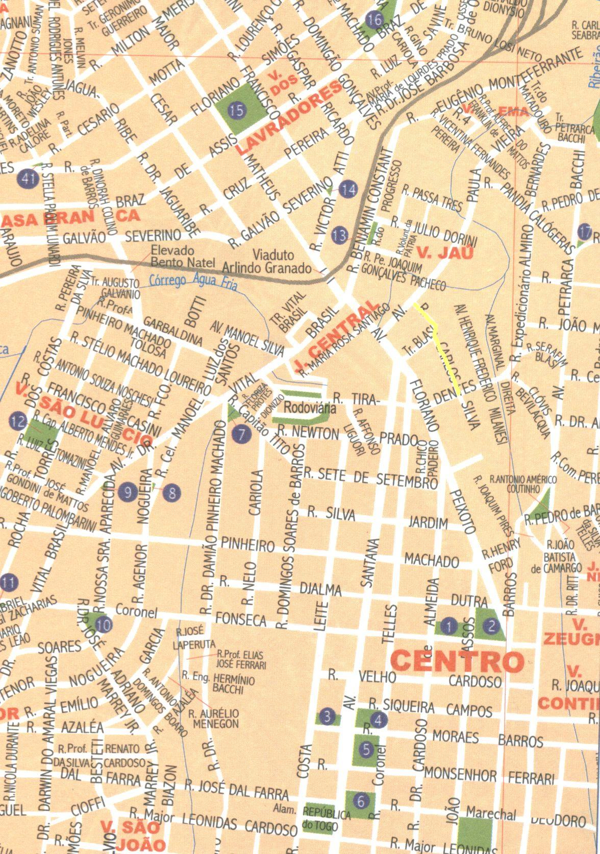

Integrante do Requerimento nº 721/2005.

